Приложение №1
к договору _____/19/ОАО от ____/___/2019

Техническое задание
На выполнение строительных работ по устройству металлической перегородки в цехе сушки молока, расположенном по адресу: Вологодская обл., г. Грязовец, ул. Соколовская, д.59.

- Объём работ: требуется выполнить работы по устройству металлической перегородки в осях А-Д осей 22-24 согласно технического задания (общий объём работ по металлу составляет 8,6 по схеме №1 + 5,46 по схеме №2 + 1 устройство фахверка для крепления ограждающих конструкций по оси А к существующей колонне = Итого: 15 тонн металла, площадь монтируемого профлиста, составляет 600 м2.). Все материалы, за исключением профлиста, технику и механизмы предоставляет подрядчик. Профлист складирован на территории заказчика.

- Техническая документация и спецификация работ представлена ниже:
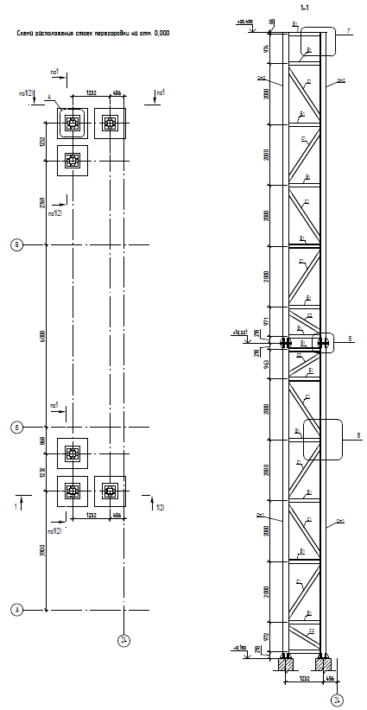
Рис.1. Схема №1 расположения стоек перегородки на отм.+0.000.
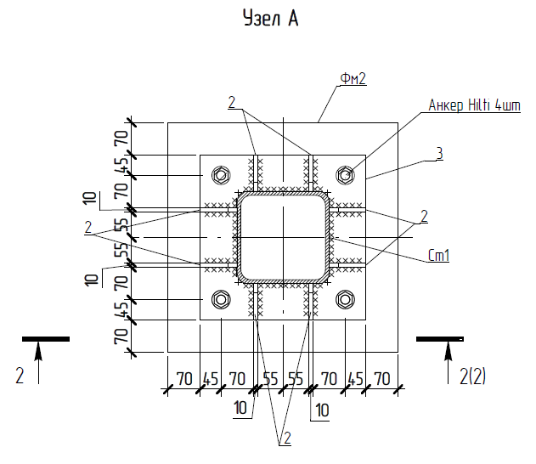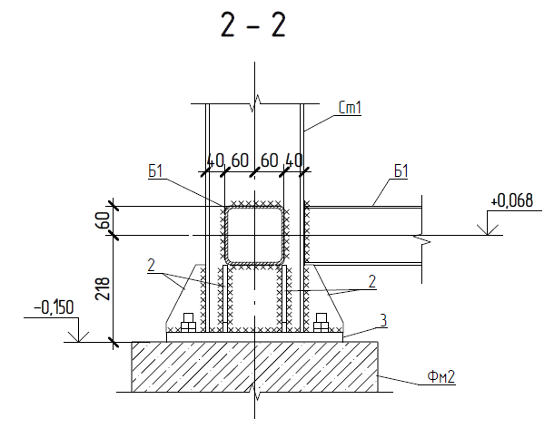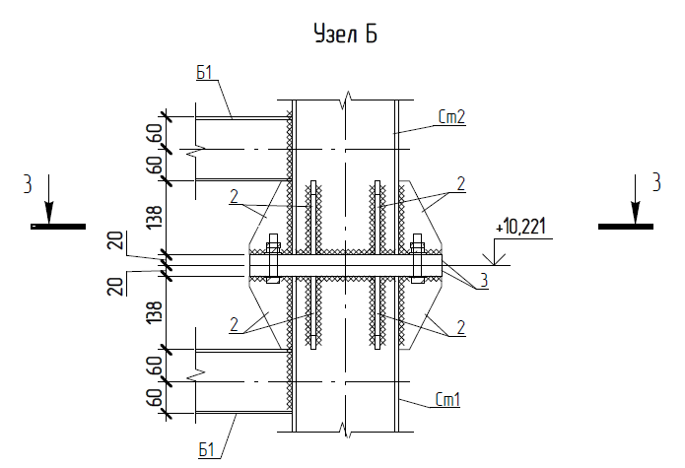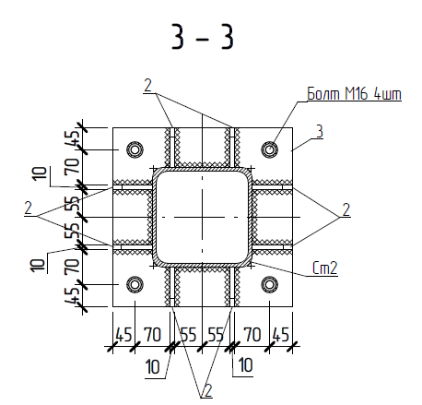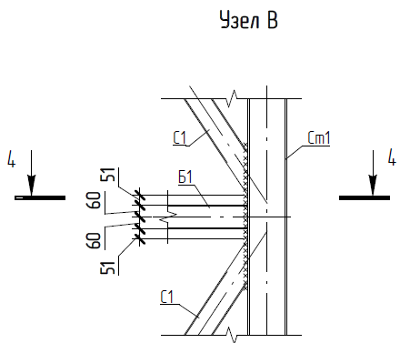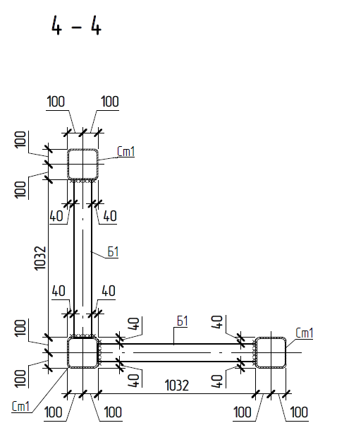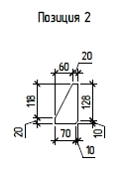

Рис.2. Детали узлов к схеме №1.

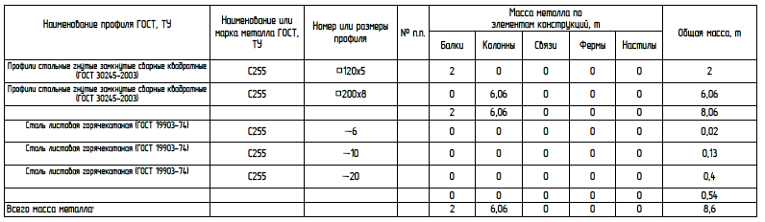
Рис.3. Техническая спецификация металлопроката к схеме №1
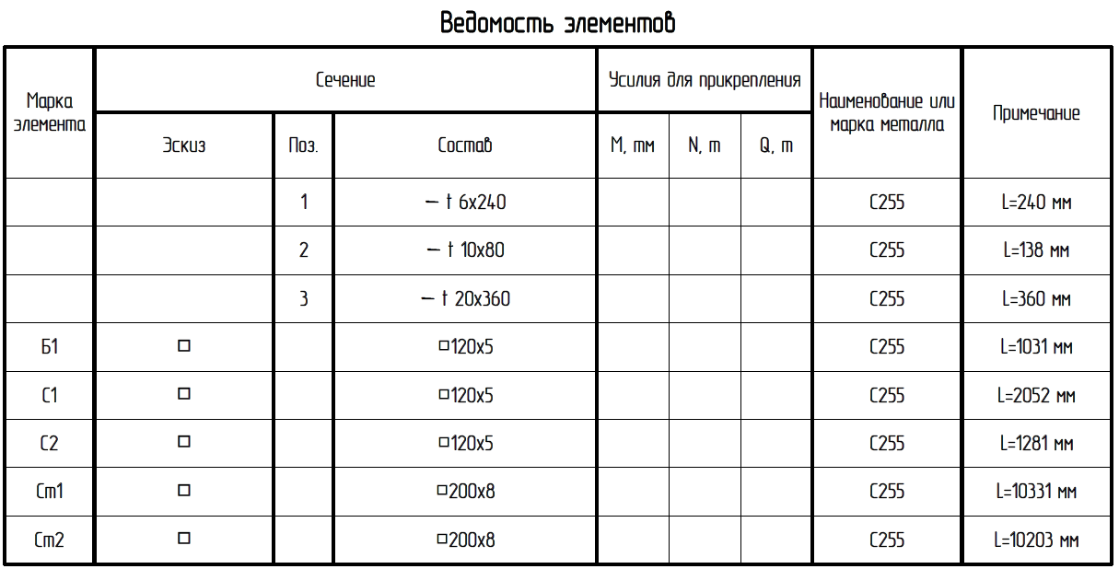
Рис.4. Ведомость элементов к схеме №1

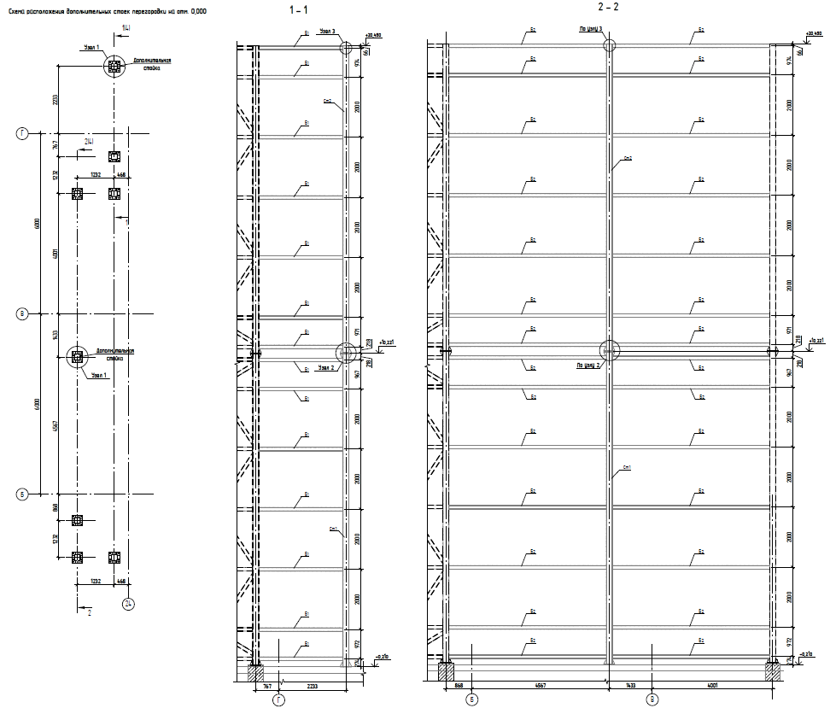
Рис.5. Схема №2 расположения дополнительных стоек перегородки на отм.+0.000.
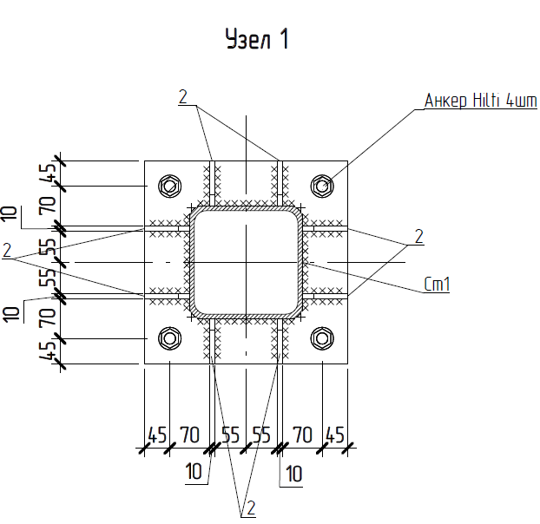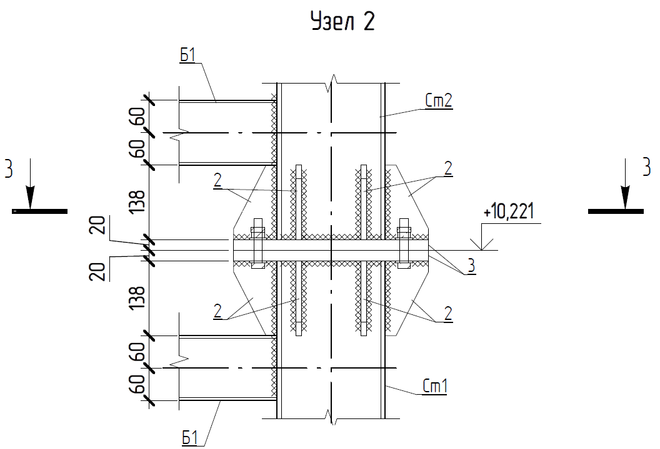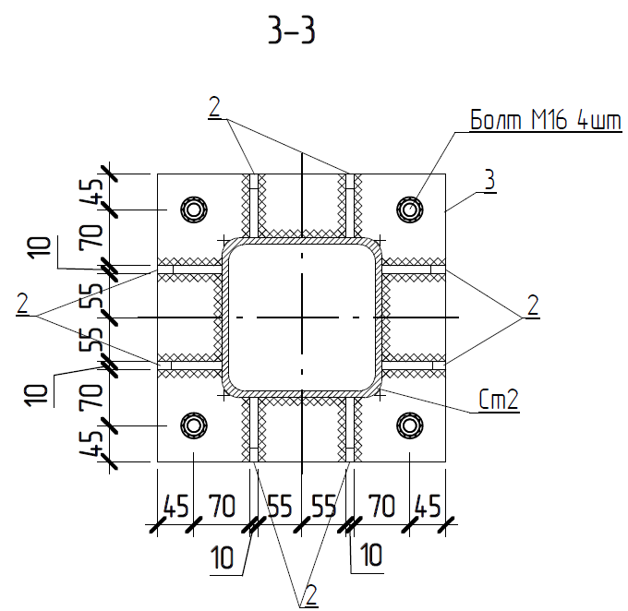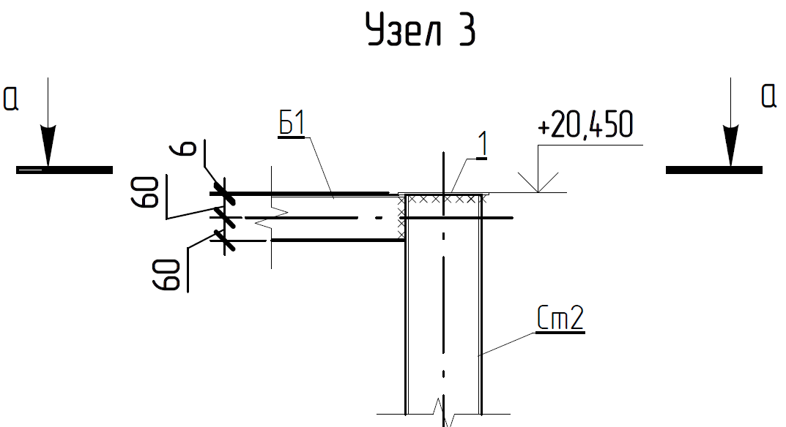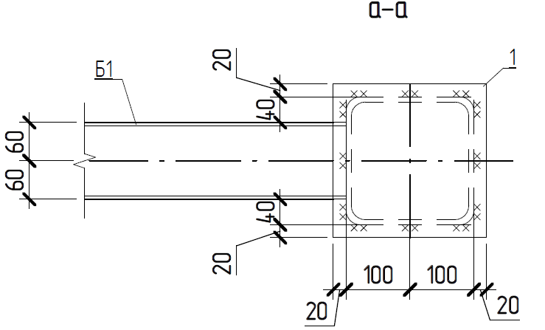
Рис.6. Детали узлов к схеме №2.

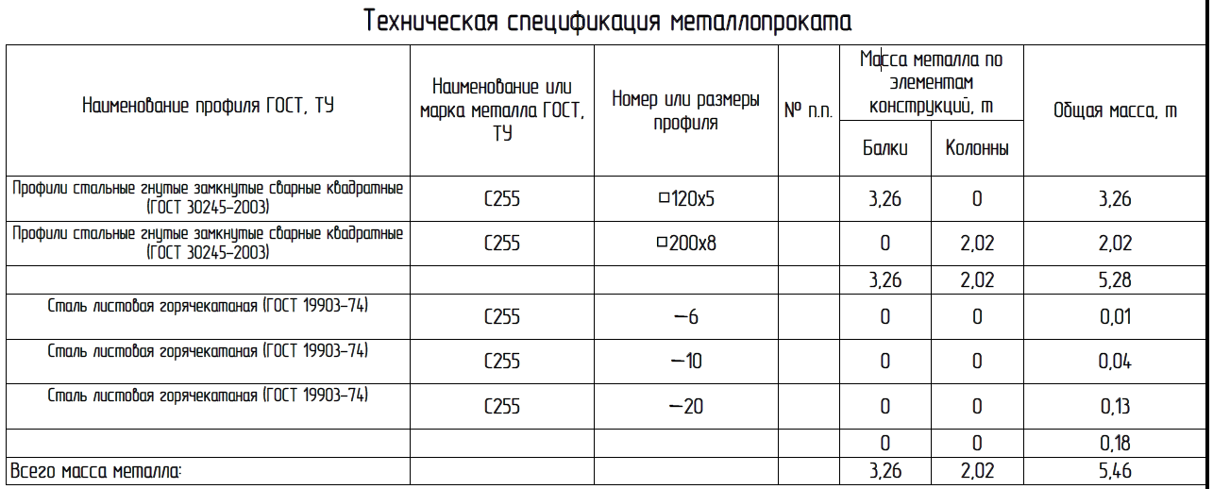
Рис.7. Техническая спецификация металлопроката к схеме №2
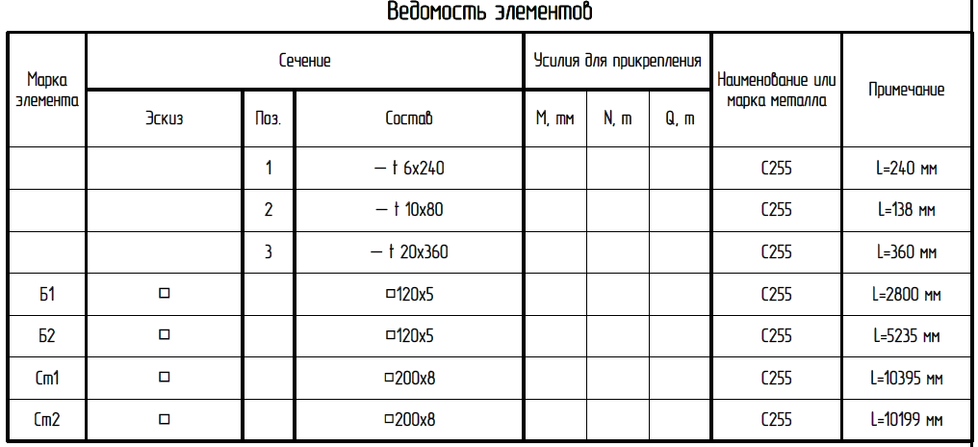
Рис.8. Ведомость элементов к схеме №2
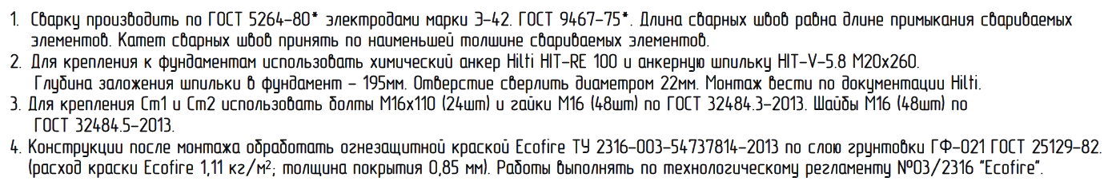
Рис.9.Требования и примечания для выполнения работ.
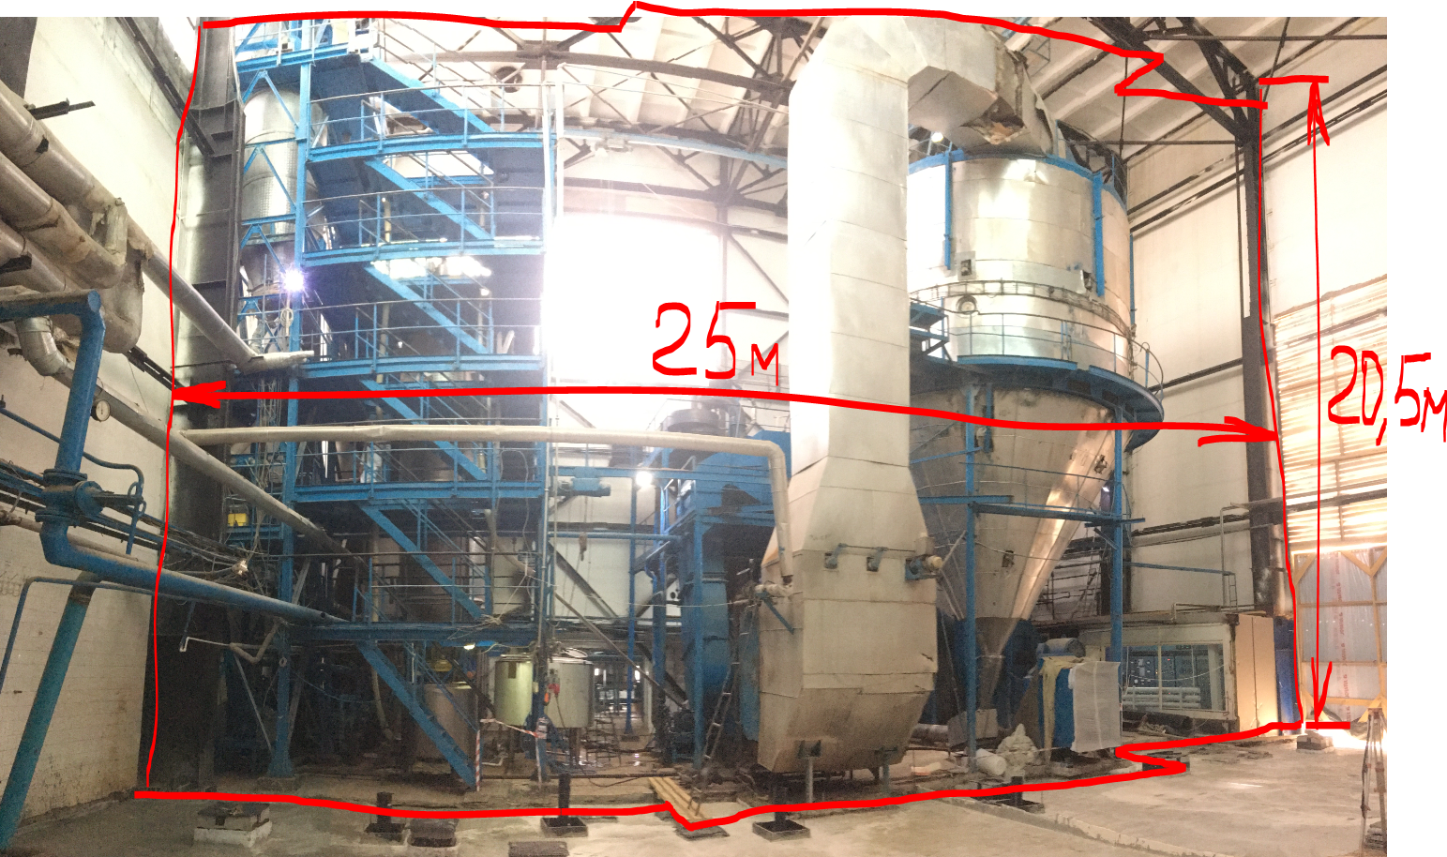
Рис.10. Общий вид металлической перегородки.

- Существующие конструкции: на траектории монтируемого ограждения находится часть существующих конструкций сушильного аппарата, а также трубопроводы сервисных сред – все коммуникации требуется обойти по согласованию с заказчиком.

- Заключительные работы, приёмка работ: Смонтированная перегородка должна быть ровной, в последующем после окончания монтажа новой сушки перегородка будет ограждена сэндвич панелями. Металлокаркас должен быть качественно окрашен в белый цвет. Выполнить изолирование всех щелей посредством монтажной пены.

- Условия проведения работ:
- стеснённые условия
- приветствуется круглосуточный режим и только когда производственное оборудование цеха сушки остановлено
- на площадке монтажа перегородки работает организация по монтажу нового сушильного оборудования, все монтажные работы по перегородке требуется выполнять в вечернее и ночное время, допускается работа в дневное время, но по согласованию с монтажниками оборудования.

- Для точной оценки объёма работ требуется выезд специалистов подрядчика на место монтажа.

- Предоставление КП: КП предоставить в виде таблицы на фирменном бланке.
ИНН / КПП | _____________ / _____________
Наличие СРО | ________________
 | Объём, т., м2, м3 | Срок выполнения | Материалы |  | Работы |  | Общая стоимость, руб. с НДС
 |  |  | Цена за ед. руб. | Сумма | Цена за ед. руб. | Сумма
Изготовление и монтаж металлического каркаса | 15 т.
Монтаж профлиста, включая изолирование всех щелей | 600 м2
Итого, руб. с НДС
Порядок расчетов, предоплата
Условия гарантии
Опыт работы, комментарии | Указать Референс лист подобных работ.

- Срок проведения работ: июль 2019.

Техническое задание составил: _________________Верховцев Н.А.

Заместитель генерального директора
по производству
ОАО "Северное молоко"
Моб:+7-921-830-25-84
Почта: VerkhovtsevNA@milk35.ru

ТЗ согласовано:____________________Муртазаев Х.Х.

ТЗ согласовано:___________________Подрядная организация____________________

